### De Game

Het spel is een horizontal runner waarbij het hoofdpersonage een typische Antwerpse duif is. Deze moet een eindpunt proberen te bereiken maar word gehinderd door obstakels. Je wint wanneer je het einde bereikt en je verliest wanneer je links tegen de rand botst. Het scherm beweegt mee aan een constant versnellende snelheid. Dus moet de speler zien dat hij nergens tegenbotst en objecten ontwijkt. Er zijn ook objecten te verzamelen in elk level. Je moet alle objecten hebben om het volgend level te kunnen spelen.

Elk level gaat over en bepaalde bezienswaardigheid. Zoals een level met de kathedraal en een ander level is met het MAS als onderwerp, dit maken we duidelijk door de achtergrond en het level te designen naar deze bezienswaardigheden. We hebben een level selector waarbij het icoon van elk level de bezienswaardigheid is waarover het level gaat.

### Game – Use Case model

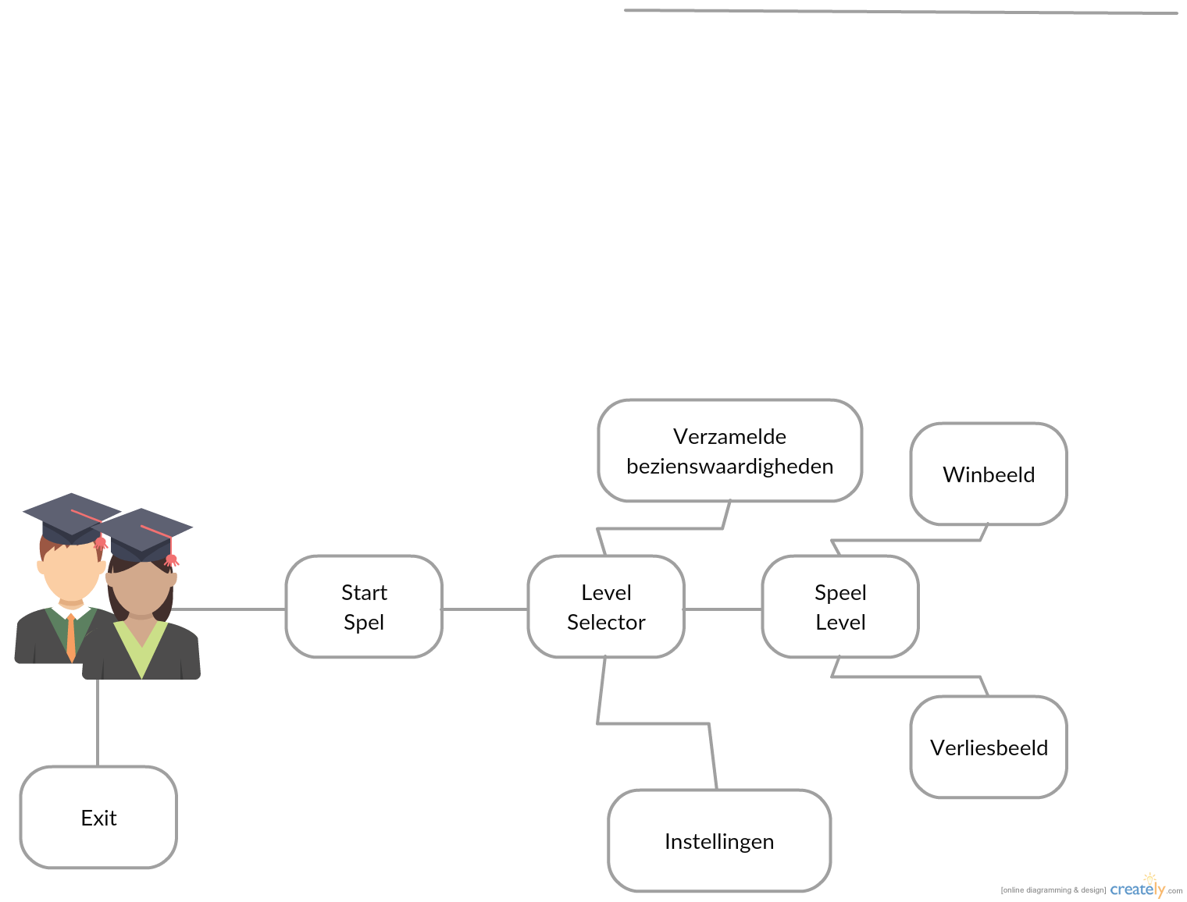

#### Spelers

Dit zijn de mensen die het spel gaan spelen. Bewoners van Antwerpen, studenten, mensen die de stad Antwerpen beter willen leren kennen d.m.v. het spel.

#### Start spel – exit

Men komt op het startbeeld. Daar kan je kiezen om het spel te starten of het spel te verlaten.

#### Level selector

Hier krijg je een beeld te zien met alle levels die je kan spelen. Door te swipen (links/rechts) kan je een level kiezen. Deze zijn niet direct te spelen. Deze moet je vrijspelen door de vorige level uitgespeelt te hebben. Elke level is een bezienswaardigheid in Antwerpen. Hier vindt je ook een knop die je naar de bezienswaardigheden brengt die je hebt kunnen verzamelen tijdens het spelen van het spel.

#### Verzamelde bezienswardigheden

Bij het uitspelen van een level win je de bezienswaardigheid. Deze komt dan in je verzamelmap te staan. Hier krijg je ook een kleine uitleg over die bepaalde bezienswaardigheid die je hebt gewonnen.

#### Instellingen

Hier heb je de geluidsinstellingen en info over wie het spel heeft gemaakt.

#### Speel level

De speler heeft een level gekozen om te spelen en kan beginnen spelen.

#### Win beeld

De speler heeft de level kunnen uitspelen. Men ziet hier in hoeveel tijd het is uitgespeeld, hoeveel verzamel items verzameld kon worden en de bezienswaardigheid die gewonnen is en wordt toegevoegd aan je bezienswaardigheden map. Men kan eventueel de level opnieuw spelen of naar de level selector gaan.

#### Verlies beeld

De speler heeft de level niet kunnen uitspelen. Men kan de level opnieuw spelen of terug naar de level selector gaan.

### Game – Domain Model

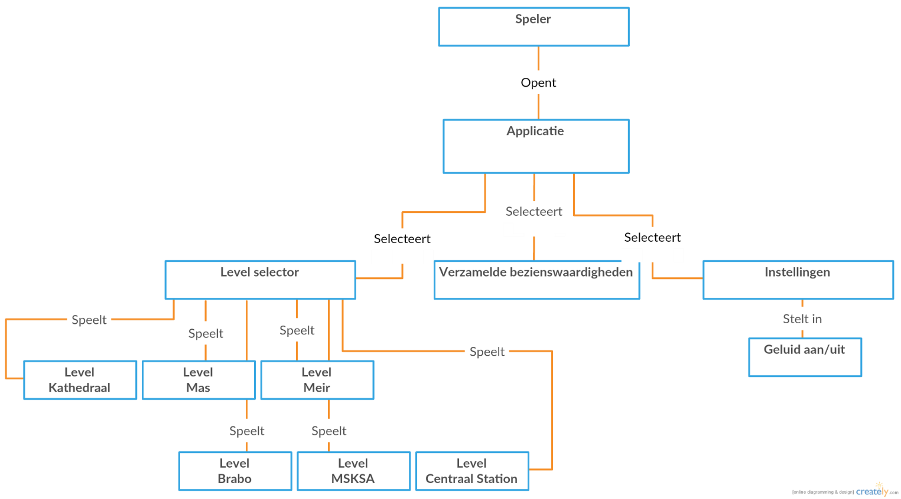

### Game – User Interface Model

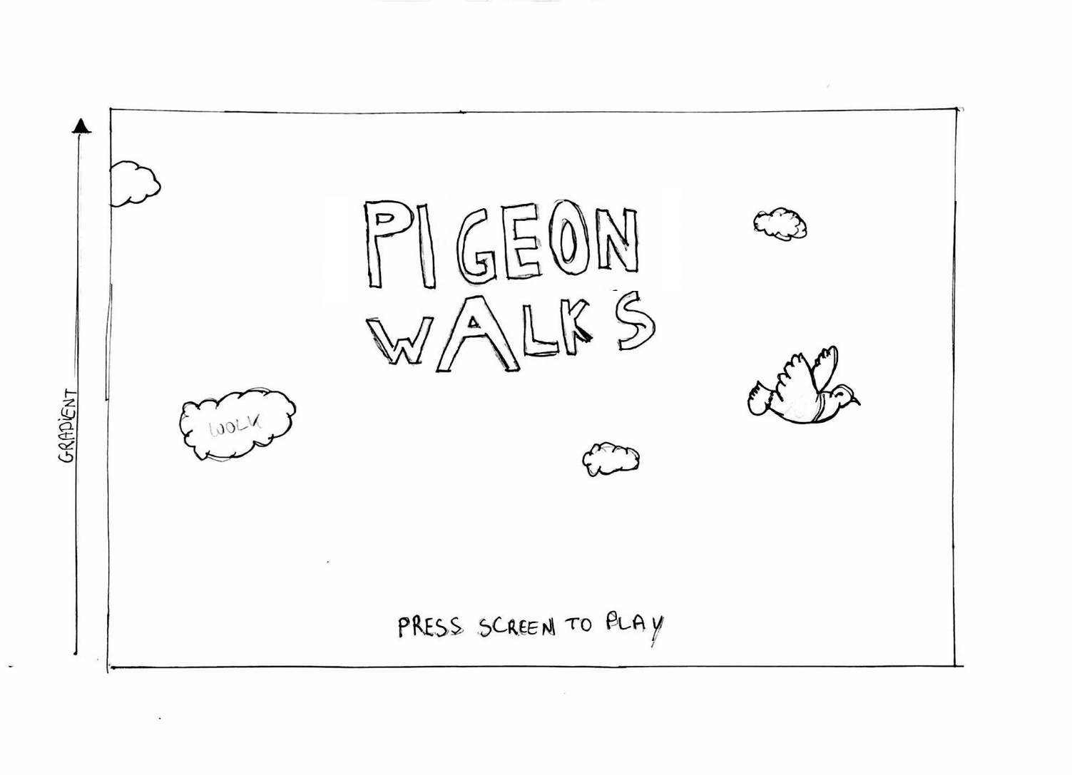

Startscherm

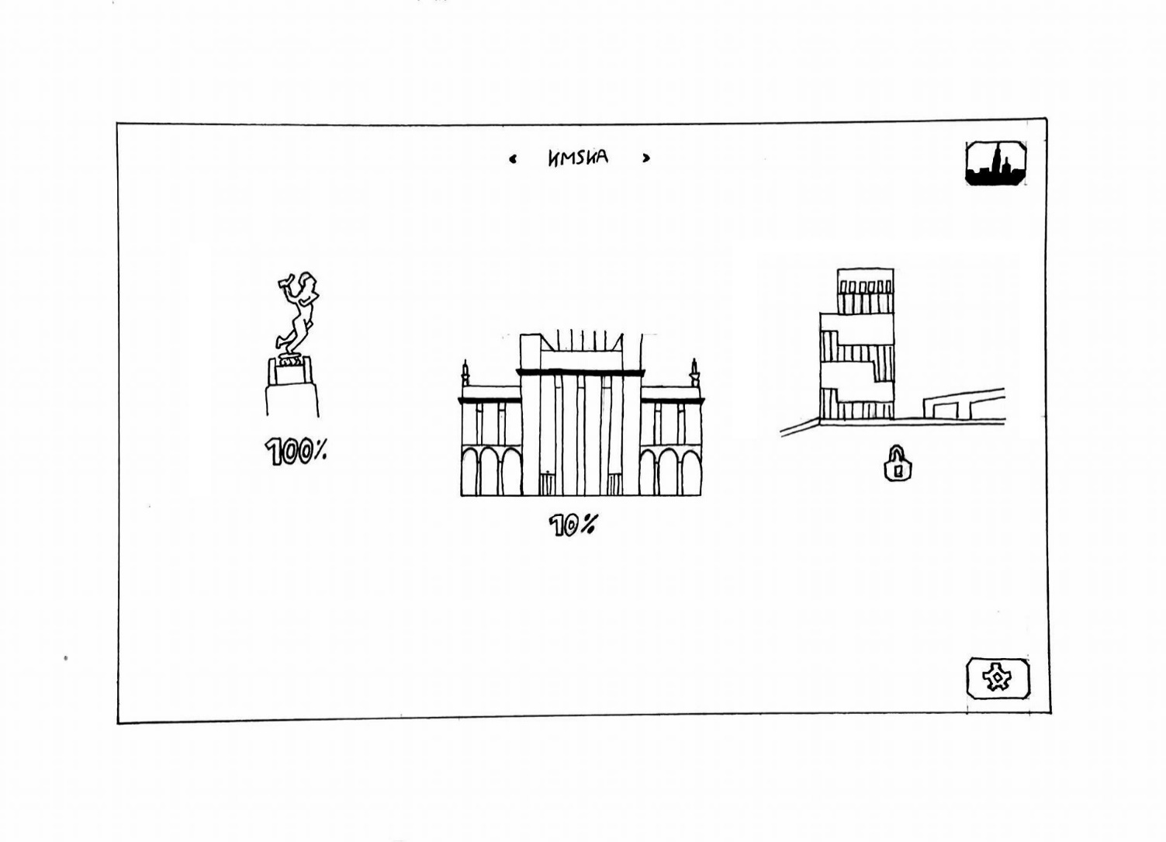

Level selector

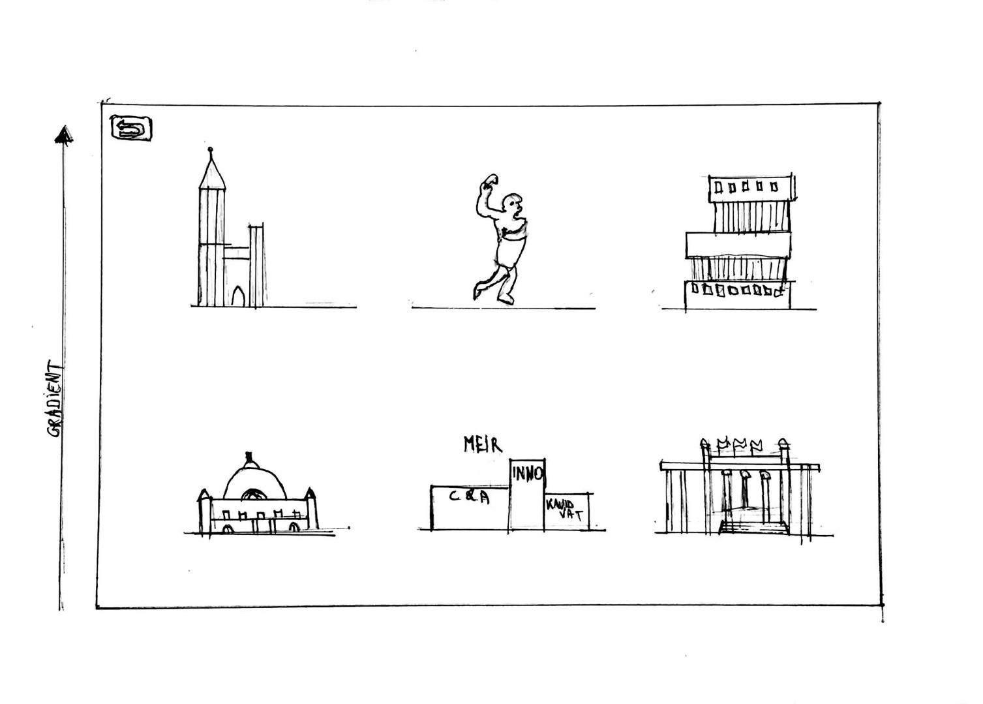

Verzamelde bezienswaardigheden

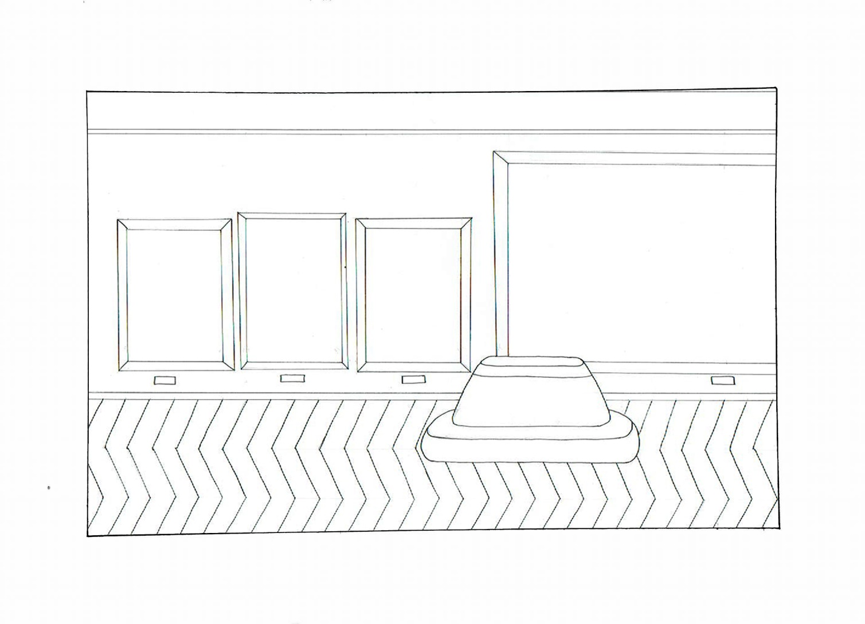

Voorbeeld level: KMSKA - Rubenszaal